2016-2017学年度高二文科数学第一次月考试卷
考试时间：120分钟；命题人：黄山；审题人：林翠祥
注意事项：
1．答题前填写好自己的班级、姓名、座号等信息
2．请将答案正确填写在答题卡上

第I卷（选择题）


一、选择题（每题5分，共12小题）
1．数列的一个通项公式是（ ）
A． B． C． D．
2．在△ABC 中， ，则A等于 （ ）
A．60° B．120° C．30° D． 150°
3．在中，，则等于
A．30° B． 60°
C．60°或120° D．30°或150
4．在$b$中，已知$c$，则此三角形的最大内角为（ ）
A．75° B．120° C．135° D．150°
5．△ABC中，$\text{AB}=\sqrt{3},\text{AC}=1,∠C={\text{60}}^{∘}$，则△ABC的面积等于
A． B． C．或 D．
6．已知等差数列中，前n项和为S，若+=6，则S₁₁= ( )
A．12 B．33 C．66 D．99
7．在△ABC中，角A，B，C所对的边分别是a，b，c,若，则△ABC的形状是（ ）
A.等腰三角形 B.直角三角形 C.等腰直角三角形 D.等腰或直角三角形
8．已知数列满足：，，则的通项公式为( )
A.
B.
C.
D.
9．等差数列的前项和为，若，，则等于（ ）
Ａ．12 Ｂ．18 Ｃ．24 Ｄ．42
10．设$a_{1},a_{2},a_{3},a_{4}$成等比数列，其公比为2，则的值为( )
Ａ． Ｂ． Ｃ． Ｄ．1
11．在锐角△ABC中，设则x , y的大小关系为( ) .
A. B. C. D.
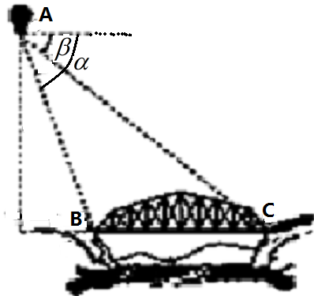
12．如图，从高为的气球上测量铁桥的长，如果测得桥头的俯角是，桥头的俯角是，则该桥的长可表示为( )
Ａ． Ｂ．
Ｃ． Ｄ．

第II卷（非选择题）

二、填空题（每题4分，共4小题）
13．在锐角△ABC中，角A、B所对的边长分别为$a$、$b$，若2asinB＝b，则角A等于________．
资*源%库 ziyuanku.com14．已知是等差数列,,公差$d≠0$,为其前项和,若$a_{1},a_{2},a_{5}$成等比数列,则
15．已知数列$\left\{a_{n}\right\}$中，$a_{1}=3$，$a_{2}=6$，$a_{n+2}=a_{n+1}−a_{n}$，则$a_{\text{2015}}=\text{________}$
16．设$\left\{a_{n}\right\}$为等比数列，下列命题正确的有________（写出所有正确命题的序号）
①设$b_{n}=a_{n^{2}}$，则 $\left\{b_{n}\right\}$为等比数列；
②若$a_{n}>0$，设$c_{n}=\text{ln}a_{n}$，则 $\left\{a_{n}\right\}$为等差数列；
③设$\left\{a_{n}\right\}$前$n$项和为$S_{n}$，则$S_{n}$，$S_{2n}−S_{n}$，$S_{3n}−S_{2n}$成等比数列；
④设$\left\{a_{n}\right\}$前$n$项积为$T_{n}$，则$T_{n^{2}}={\left(a_{1}a_{n}\right)}^{n}$
三、解答题
17．（本小题满分12分）
已知$\left\{a_{n}\right\}$是一个等差 数列，且$a_{2}=1，,a_{5}=−5$。
（1）求$\left\{a_{n}\right\}$的通项$a_{n}$；
（2）求$\left\{a_{n}\right\}$的前$n$项和$S_{n}$的最大值。

18．（本小题满分12分）
在锐角中，、、分别为角、、所对的边，且.
（1）求角的大小；
（2）若,且的面积为$\frac{3\sqrt{3}}{2}$,求的值．

19．（本小题满分12分）
已知等比数列$\left[(x+1)+2\right]=−f\left[(x+1)−1\right]=−f(x)\text{.}$中，$\left[(x+3)+3\right]=−f(x+3)=f(x)\text{.}$为前$∵$项和且$f(x)=\frac{1+{\text{ax}}^{2}}{x+b}$，$f(−x)=−f(x)$，
（1）求数列$∴\frac{1+a{\left(−x\right)}^{2}}{−x+b}=−\frac{1+{\text{ax}}^{2}}{x+b},∵a≠0,∴−x+b=−x−b,∴b=0$的通项公式。
ziyuanku.com（2）设$f(x)$，求$∴f(1)=3,∴\frac{1+a}{1+b}=3,∵b=0,$的前$f(x)=\frac{1+2x^{2}}{x}=2x+\frac{1}{x}\left(x≠0\right)$项和$x>0$的值。
20．（本小题满分12分）
等差数列的前项和为，已知，．
资*源%库（1）求数列的通项公式；
（2）若数列满足$b_{n}=2^{−a_{n}}$，求数列的前项和．

21．（本小题满分14分）
设数列$\left\{a_{n}\right\}$的前$n$项和为$S_{n}$,若对于任意的正整数$n$都有$S_{n}=2a_{n}−3n$，
（1）、设$b_{n}=a_{n}+3$,求证：数列$\left\{b_{n}\right\}$是等比数列；
（2）、求数列的通项公式。

ziyuanku.com
Ziyuanku.com22．（本小题满分14分）
如图，都在同一个与水平面垂直的平面内，为两岛上的两座灯塔的塔顶. 测量船于水面处测得点和点的仰角分别为，于水面处测得点和点的仰角均为，．试探究图中间距离与另外哪两点间距离相等，然后求间的距离。（计算结果精确到)
参考数据：，
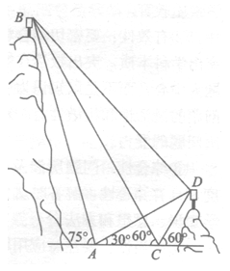
参考答案
1．B
2．$B$
3．C
4．B
5．A
6．B
7．A
Ziyuanku.com8．B
9．C
10．A
11．B
12．A
13．
14．64
15．-6
16．①②④
17．（1）；（2）时，取最大值4.
18．(1) ;(2) .
19．（1）;（2）
ziyuanku.com20．（1）；（2）．
21．
22．

